שם המדריכה: | נורית היינה
שם הפעילות: | חקירת הקשר בין רדיוס המעגל להיקפו ושטחו

שלב ראשון: פעילות חקר בתוכנת גיאוגברה תצוגה גאומטריה
חקירת הקשר בין רדיוס המעגל להיקפו ושטחו.
הגדירו מעגל?
א. הקשר בין רדיוס המעגל להיקפו
עבדו לפי פרוטוקול הבנייה הבא:
שרטטו מעגל כלשהו  מעגל עם מרכז דרך נקודה. | 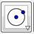
בחרו נקודה על המעגל | 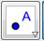
בחרו ישר דרך שתי נקודות  (הנקודות: מרכז המעגל והנקודה שיצרתם על המעגל) | 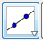
בחרו חיתוך שני עצמים
( בין המעגל לבין הישר שיצרתם- התקבלה נקודה נוספת על המעגל)
צרו קטע בין שתי נקודות על המעגל (בין הנקודה שיצרתם לנקודת החיתוך) | 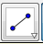
עברו לתצוגה אלגברית, הסתירו את הישר על-ידי לחיצה על העיגול התכלת שליד משוואת הישר | 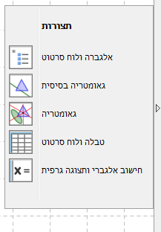
צבעו את הקטע בין שתי נקודות בצבע. לחצו על הקטע- לחצן ימני- תכנות- צבע- בחרו צבע וסגנון לקטע. | 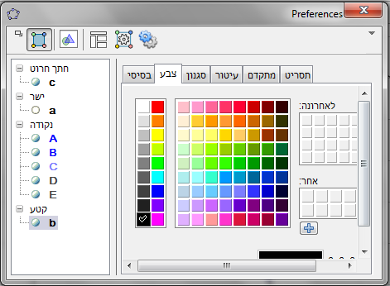
- שימו כל הגדרה:
- קטע המחבר את מרכזו של המעגל לכל נקודה על היקפו?
- קטע המחבר שתי נקודות על המעגל העובר דרך מרכזו של המעגל?
- קטע המחבר בין שתי נקודות על היקף המעגל?
- שתי נקודות על שפת המעגל התוחמות ביניהן חלק מהיקף המעגל.
שלב שני: פעילות חקר בתוכנת גיאוגברה תצוגה גאומטריה*
- מדידות
עבדו לפי פרוטוקול הבניה הבא:
מדדו את הרדיוס.  לחצו על הקטע המחבר את מרכזו של המעגל לנקודה על היקפו. | 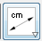
מדדו את הקוטר.
הקטע העובר דרך מרכזו של המעגל.
מדדו את היקף המעגל.
- מסקנות העולות בעקבות החקירה:
- מה היחס בין קוטר המעגל לרדיוס המעגל?
- מה היחס בין היקף המעגל לקוטר המעגל?
- כיצד מייצגים את היחס המספרי שמצאתם?
- כתבו נוסחה שתייצג את היקף המעגל. הקשר בין רדיוס המעגל להיקפו. הקשר בין קוטר המעגל להיקפו.
- הקשר בין הרדיוס לשטח המעגל
- שרטטו ריבוע כך שהנכם בוחרים את רדיוס המעגל כצלע הריבוע. מה שטחו של הריבוע? (בהמשך לשרטוט שבניתם בסעיף א')
- מדדו את שטח הריבוע. מה שטחו?
- מדדו את שטח המעגל. מה שטחו?
- מה היחס בין שטח המעגל לשטח הריבוע?
- מה תוכל להגיד על יחס זה?
- כתבו נוסחה שתייצג את שטח המעגל?
הקשר בין רדיוס המעגל לשטחו. הקשר בין קוטר המעגל לשטחו.
- חקרו באמצעות היישומון את שטחו של המעגל
צפו בסרטון הבא לחישוב שטח המעגל
הקירוב לחישוב פאי
- עבדו בזוגות והעלו לפורום הכיתתי קובץ Word ובו פרוטוקול בנייה לשרטוט.

שלב שלישי: פעילות חקר על ¶ פאי
- חקרו על ¶ פאי?
- חפשו מידע על ¶ פאי.
- התחלקו לקבוצות בנות ארבעה משתתפים הכינו בכלי שיתופי מידע אודות ¶ פאי.
- כתבו מידע שלא ידעתם עד כה על ¶ פאי.
- כיצד קשור מספר זה לבעיות הקשורות בתופעות טבע? בחרו בעיה אחת.
כיצד קשור ¶ פאי לתחום הפיזיקה, הכימיה, הביולוגיה והמתמטיקה. בחרו לפחות קשר אחד.
- התפתחות ההיסטוריה של ¶ פאי כישות מתמטית, דרכים לחישובו, והופעתו בתחומים שונים במתמטיקה ויישומו בחיים.
- יינתנו 10 דקות לכל קבוצה להציג את המידע היו יצירתיים.
- ניתן להוסיף סרטונים, תמונות, אנימציות, סימולציות, יישומונים העוזרים לחישוב הערך של ¶ אובייקטים ויזואליים ומוחשיים ועוד.

מידע נוסף על ¶ פאי ניתן למצוא
- באתר מרכז ארצי למורים למתמטיקה בעל יסודי בנושא פאי.
- סרטון ההיסטוריה של פאי.

